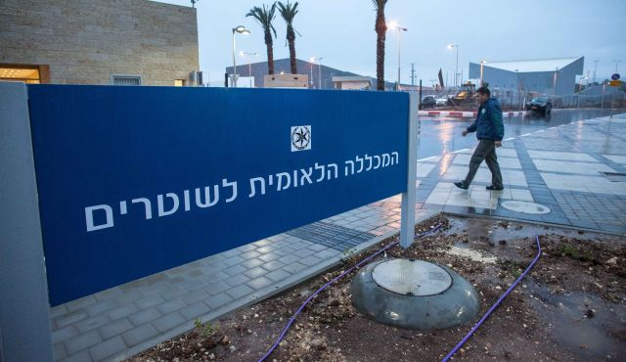

**משטרת ישראל - המכללה הלאומית**

**קורס ניהול בכיר לנצ"מ**

**מחזור א'**

**סיור דרום**

**חברה וביטחון לאומי**

**10-11 ינואר 2018**

**כג'-כד' טבת תשע"ח**

**מפקד הקורס: תנ"צ שפשק**

**מוביל סיור : נצ"מ גדעון מור**

**תלמידים מחזור א'**

**סגל הקורס**

**הנדון: תיק סיור דרום חברה ישראלית וביטחון לאומי -מחזור א'**

1. **כללי :**
   1. במועדים 10+11 בינואר 2018, יתקיים סיור חברה וביטחון לאומי בדרום של מחזור א' קורס ניהול בכיר לנצ"מ במשטרת ישראל.
   2. הסיור יתקיים בראשות מפקד הקורס תנ"צ מיכאל שפשק.
   3. בסיור ישתתפו 30 חניכי וסגל הקורס.
2. **מטרות:** 
   1. לקיים סיור במאפייני הקורס לניהול בכיר, בהקשר, מנהיגות, חזון וחוסן אישי וקהילתי.
   2. הכרות עם הגזרה הדרומית הנגב.
   3. התמקדות בסוגיות החברה הישראלית והחוסן האישי והקהילתי.
   4. חזון ומנהיגות בדרום, באמצעות מכון מורשת בן גוריון ומפגש עם בכירים בנגב / ראש העיר באר שבע.
   5. סוגיית הבדואים בדרום.
   6. הכרות עם סוגיית הגבול עם רצועת עזה בהקשר של בניית חוסן בדרום.
   7. הכרות עם בניית חוסן עם נוער במצוקה / בית השאנטי
   8. התרשמות מפעילות מנהיגות אזורית.
3. **השיטה:** 
   1. הסיור כולל פגישות עם מנהיגי ההתיישבות, מפקדים צה"ל ומשטרת ישראל, נציגי האוכלוסייה הבדואית, התרשמות ממרכזי טיפול בנוער במצוקה,
   2. הדרכה של נצ"מ דימ' גדעון מור.
4. **שאלות לסיור דרום / תחקיר צוותי :**
   1. **דיון צוות 1: סוגיית גבולות ישראל בדרום**

**ישראל- עזה / ישראל – סיני (מצריים) ישראל -ירדן/ ישראל -רש"פ פקמ"ז . בציר הזמן 2005-2020 .**

העריכואת ההתפתחויות, המגמות, ההבדלים, המשמעויות המדיניות והפוליטיות ?

* 1. **דיון צוות 2: חברה וחוסן לאומי.**

שמדברים על חוסן, למה מתכוונים, האם החברה הישראלית, היא מקרה של חוסן אישי וקהילתי מוצלח ?

* 1. **דיון צוות 3: המגזר הבדואי בדרום ! מגמות התפתחותו, מסורתי או מודרני, נאמנות למדינה, מול נאמנות למסורת הבדואית ומגמות אסלאמיות.   
     הציעו קווי מדיניות לממשלת ישראל.**
  2. **דיון צוות 4 : התפתחות התיישבות בנגב בהקשר חברה וביטחון הלאומי**   
     מימי הקמת המדינה, עד כמה אנו ממשים את חזון בן גוריון - הפרחת השממה, האם מעבר צה"ל דרומה, ישנה את המגמה ?
  3. **דיון צוות 5: מנהיגות וחזון בנגב .**

האם הנוער ייבחן בנגב ? האם קבלת ההחלטות בישראל מובילה לחזון לאומי חדש בנגב?

* 1. **דיון צוות 6: מערכת אכיפת החוק בדרום** .   
     מהם החוזקות והחולשות בנגב, מהם המגמות לעתיד ?

1. **תוכנית הסיור / לוח זמנים** **:**
2. **07:30 - התכנסות וחניית רכב בתחנת רכבת שדרות.**
3. **07:45 - נסיעה באוטובוס לאנדרטת חץ שחור / (מותנה במצב הביטחוני)**
4. **08:15 - כיבוד וסיור אישי באנדרטה**
5. **08:45 - ביטחון והתיישבות / גבולות וריבונות ישראל / תמונת מצב בעקבות צוק איתן / סטאטוס חמאס / תמ"ס / איומים / מנהרות / מאו"ג עזה תא"ל יהודה פוקס**
6. **09:30 - ביקור במנהרת טרור ? ( בהתאם למציאות הביטחונית)**
7. **10:15 - נסיעה לשדרות ומפגש עם ר"ע אלון דוידי.**
8. **10:20 - סיור רכוב "עיר תחת איום מתמשך- מהישרדות לצמיחה"/ ר"ע אלון דוידי**
9. **11:00 -ביקור במרכזי חוסן עמותת איילים שדרות / מנהלת המרכז הילה גונן.**

**ביקור במרכז/ תערוכה / בע"ח / הצגה / שיחה**

1. **12:00- נסיעה לארוחת צהריים**
2. **12:15 - ארוחת צהריים - מסעדת העמק בעלי המלאכה 5 נתיבות.**
3. **13:15 - נסיעה לרהט.**
4. **13:30 - סיור מגזר הבדואי בהובלת ר' אגף קהילה וחברה / עותמאן עג'אג'.** 
   * **פני המגזר הבדואי - השתלבות או בדלנות ?**
   * **מנכ"ל הרשות לפיתוח והתיישבות הבדואים / מר יאיר מעיין**
   * **סיור במגזר בפרויקטים של בניית חוסן קהילתי.**
5. **16:15 - ממר נגב תנ"צ נתן בוזנה / לפקד על נגב?**
6. **17:00 - נסיעה למלון לאונרדו נגב / הנרייטה סולד 4 באר שבע.**
7. **17:30 -התארגנות בחדרים**
8. **19:00 -ארוחת ערב במלון**
9. **20:30 - סרט סאלח פה זה ארץ ישראל ושיחה עם דוד דרעי.**

**יום חמישי:**

1. **07:00 - ארוחת בוקר במלון לאונרדו.**
2. **07:30 - זיכוי חדרים ועזיבת המלון**
3. **07:45 - נסיעה לצריף בן גוריון / מדרשת שדה בוקר**
4. **08:30 – צריף בן גוריון ;**
5. **סיור מודרך בצריף בן גוריון**
6. **הפסקת קפה**
7. **נסיעה למדרשת בן גוריון.**
8. **צפייה בסרט אפילוג.**
9. **הרצאה ודיון על דמותו ומפעלו של דוד בן גוריון.**
10. **חלוקת ספר ייעוד וייחוד.**
11. **11:30 - נסיעה לבית השאנטי.**
12. **11:45 – בית השאנטי - ביקור באוהל הידידות ושיחה עם מנכ"ל בית השאנטי, מר מיכאל בן יוסף**
13. **13:30 – נסיעה לארוחת צהריים מסעדת ספינת המדבר.**
14. **14:00 – ארוחת צהריים**
15. **15:30 – נסיעה לתחנת רכבת שדרות.**
16. **סיום סיור דרום**
17. **תקשורת**: ע"ב טלפונים סלולאריים.
18. **לינה:**  10 בינואר – מלון לאונרדו נגב, הנרייטה סולד 4, באר שבע, 08-6405444.
19. **רפואה** :
    1. חובש מלווה צמוד מדיניות המכללה / מפקד הקורס.
    2. ערכת עזרה ראשונה צמודה במהלך הסיור.
    3. פינוי – ביה"ח סורוקה וברזילי ע"פ מיקום.
20. **לבוש**:
    1. מדים / אזרחי – מדיניות המכללה /מפקד הקורס.
    2. בערב – הופעה חופשית.
    3. יש להצטייד בלבוש חם.
    4. בגדי ספורט- שחיה ? (יש בריכת שחיה וספא במלון לאונרדו )
21. **אבטחה**:
    1. האבטחה תתבצע ע"י 4 תלמידי המכללה, חמושים בנשק אוטומטי ומצוידים בשתי מחסניות כ"א / אקדחים. מדיניות מפקד הקורס.
    2. **מפקד כוח אבטחה** : נצ"מ XXXX קביעת מפקד הקורס.
    3. **נושאי נשק:** פירוט שמות..............
    4. **תדריך** : יינתן עם העלייה לאוטובוס, על ידי מפקד צוות האבטחה.
22. **לוגיסטיקה:**
    1. תאום לינה – רפ"ק גיל סבג
    2. תאום ארוחות:
    3. יום רביעי 10 בינואר 2018.

בוקר – חץ שחור, בתיאום צה"ל / אוגדת יהודה.

צהריים – במסעדת טעם העמק

ערב – מלון לאונרדו ב"ש.

* 1. יום חמישי 11 בינואר 2018.

ארוחת בקר- מלון לאונרדו ב"ש.

צהריים – מסעדת ספינת המדבר.

1. **תנועה :** ע"ג אוטובוס הריכוז והפיזור יהיה בנקודה אחת בלבד, תחנת רכבת שדרות.
2. **תשורות:**
   1. מאו"ג עזה - תא"ל יהודה פוקס – נצ"מ ,,,,,
   2. מ. מרחב דרום שב"כ – **נצ"מ ,,,,,,,,,,,,**
   3. ראש העיר שדרות מר אלון דוידי, נצ"מ ,,,,,
   4. מרכז חוסן בעיר שדרות –
   5. ממ"ר מרחב נגב - נצ"מ ,,,,,,,
   6. מר יאיר מעיין, ראש מנהלת הבדואים- נצ"מ ,,,,,
   7. מאהל בדואי – .....
   8. ראש העיר באר שבע מר רוביק דנילוביץ
   9. יהיהי
   10. מכון בן גוריון
   11. ממ"ז דרום דוד ביתן – נצ"מ...
   12. **רזרבה- 4 תשורות**
3. **חניך תורן:** יוודא ספירת המשתתפים ונוכחותם בשלבי הסיור השונים.
4. מקורות לקריאה: נספח
5. להיערכותם אודה.

**~ סיור מהנה ומוצלח ~**

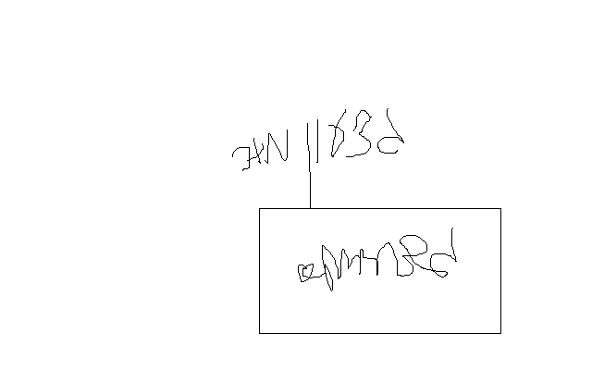

**בברכה**

**נצ"מ (דימ') גדעון מור**

**ג - מ ידע**

1. **נספח א' - טלפונים חשובים**
2. מפקד הקורס -
3. גדעון מור – מתאם ומוביל הסיור 050/5459426
4. ק' תיאום וארגון הסיור רפ"ק גיל סבג 0505064077.
5. ביה"ח סורוקה – 08-6400111
6. ביה"ח ברזילי – 08-6745555, 08-6745777
7. מבצעים פד"מ – 07022977 ( מטכ"לי)
8. מבצעים אוג' עזה – 07025611 (מטכ"לי)
9. מרחב נגב -
10. **נספח ב -מקורות לקריאה:**
11. החומר המצורף לתיק סיור.
12. הרצאות הכנה לקראת הסיור.
13. מצגת הרצאת ד"ר איל לוין.
14. סיור דרום מצגת חץ שחור
15. מצגת אוגמ"ר 80.
16. מאמר החברה הבדואית בנגב.
17. דוח ומתווה אודי פראוור ינואר 2013 / הסדרת התיישבות הבדואית בנגב.
18. **דוח וועדת גולדברג- דצמבר 2008 /** [http://www.moch.gov.il](http://www.moch.gov.il/)
19. **תמצית דוח ועדת גולדברג - דצמבר 2008 /** [http://www.moch.gov.il](http://www.moch.gov.il/)
20. אחר.

**נספח - חומרי קריאה לסיור דרום;**